НОВОСТИ ОРГАНИЗАЦИИ «БУМЕРАНГ»
ЕСТЬ В НАШЕЙ ШКОЛЕ,,, |  | ФИТНЕС-ФЕСТИВАЛЬ
В нашей школе есть ученики, которые, участвуя в городских олимпиадах, добиваются победы, после чего им предстоит защищать честь города на областной олимпиаде. Очень жаль, что таких учеников не так много, как хотелось бы. Но очень хорошо, что они есть. В прошлом номере вы познакомились с впечатлениями одного из таких учеников нашей школы – Мити Семенчикова, который был на областной олимпиаде по математике. В этом номере мы постараемся передать впечатления победителя областной олимпиады по обществознанию – Куклевой Надежды.  - Надя, ты усиленно готовилась к городской олимпиаде? Когда подготовилась, уверена была ли в своих знаниях?  - Готовилась за 2 недели до олимпиады с учителем (Натальей Альбертовной) и самостоятельно по учебнику 10 класса, хотя до конца в своих знаниях была не совсем уверена. Волновалась, но когда взглянула на задания, успокоилась и всё решила. Ждала около часа результатов, будучи уже уверена в победе.  - А когда тебе пришлось идти на областную олимпиаду, там ты была уверена в своих силах? Или думала, что кто-то будет лучше тебя?  - Конечно, не уверена! Дети приехали со всей области, из 20 городов! Все они были лучшие из лучших в своих городах. | 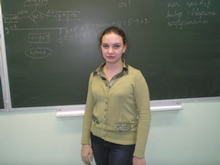  С некоторыми из них я подружилась и до сих пор перезваниваюсь. Даже когда мне сказали в ИвГУ, что я победила, я не верила, думала, что это какая-то ошибка. Ученики из нашей школы так давно не побеждали в областных олимпиадах: установка была попасть в 10. Моя сестра Алена в прошлом году на олимпиаде по литературе заняла 9 место, в этом году по математике Митя Семенчиков – 10 место. Мои сомнения были разрешены совсем недавно, когда получила Диплом 1 степени.  - В каких олимпиадах планируешь участвовать в следующем году?  - Обязательно по обществознанию, русскому языку, химии, экономике. Олимпиада расширяет мой кругозор, углубляет знания по предмету, учит самостоятельному мышлению. Однако в нашей школе есть проблемы по подготовке к олимпиадам, этому будет посвящен круглый стол в марте.  Виктория Шмелькова | В целях развития массового спорта, формирования идей здорового образа жизни среди молодёжи 28 февраля в г. Кохма прошёл первый отборочный этап областного молодёжного Фитнес – Фестиваля «Движение – Жизнь!». В нем приняли участие команды по 10 человек из школ города. Для команд были проведены показательные выступления представителей фитнес-клуба «Republica», а также проведены фитнес- уроки по различным направлениям аэробики. От нашей школы принимали участие Даша Анучина. Настя Соловьева, Юля Суренкова, Алина Мошковская, Маша Крупина, Света Апухтина, Катя Ежкова, Офеля Авагян, Оля Лагунова, Карина Земляникина.  Ребятам очень понравилось участие в этом фестивале, они попробовали себя в новом для них направлении, посмотрели на других участников, а также получили огромный заряд бодрости и хорошего настроения. Все команды-участницы были награждены грамотами и сладкими призами. Ольга Лагунова  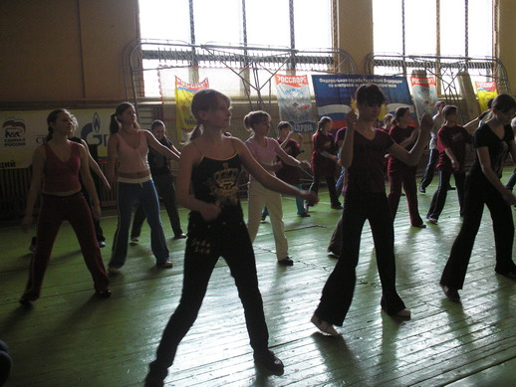
НОВЫЕ УСПЕХИ «ПРОМЕТЕЯ» |  | ВСТРЕТИМСЯ В ЗАГСЕ!
В этом учебном году ребята из школьного научного общества учащихся «Прометей» снова приняли участие во всероссийском конкурсе научно-исследовательских работ «Первые шаги в науку», который проводится в городе Обнинске. Этот город - научный центр всей России.  На заочный этап конкурса были представлены две работы наших учеников - работа «Определение свинца в почве» Морозовой Марины и Беловой Насти, выполненная под чутким руководством Анучиной М.Н. и работа «Простейшие уравнения с параметрами» Куклевой Надежды (учитель Евсеева Т.Н.).  По результатам заочного тура ученица 6 класса Морозова Марина стала лауреатом 2 степени в номинации | «экология» и приглашена для выступления на открытую научную конференцию в Обнинск. Молодец! Ученица 9 класса Куклева Надежда получила Свидетельство участника в номинации «Математика». Поздравляем!  Надежда Куклева  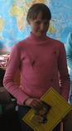 | Члены правового кружка со своим руководителем О.Я. Борисовым посетили в феврале местный ЗАГС. Целью этой экскурсии было формирование правовых знаний у учащихся.  Апухтина С., Быкова А., Ежкова Е., Шагина М.(10 класс), Семенчиков Д., Осипов А., Зиновьева И.(8 класс) и Рожков А., Корчагин В. (7 класс) на практике познакомились с порядком оформления документов о регистрации брака, рождения ребенка, смерти человека. Под музыку прослушали момент регистрации акта гражданского состояния. Ребята рассмотрели права и обязанности членов семьи. Надеемся, что полученные ребятами правовые знания расширят их кругозор.  Надежда Куклева

